**MAT 6. RAZRED (torek, 5. 5. 2020)**

**Rešitve nalog:** SDZ (4. del), str. 82/ 1, 2, 3, 4

str. 83/ 6

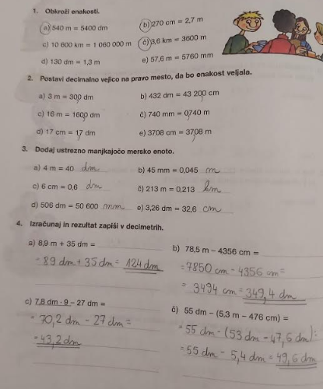

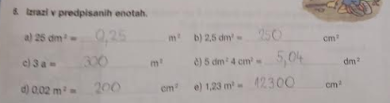

**PONAVLJANJE in UTRJEVANJE UČNE SNOVI: PRIPRAVA NA USTNO OCENJEVANJE ZNANJA**

Danes odgovori na spodnja vprašanja in poskusi rešiti naloge. Rešitve nalog bomo pregledali skupaj na Zoomu ob 15. uri. Skupaj bomo preverili tudi rešitve učnega lista pretvarjanje enot, ki ste ga reševali včeraj.

VPRAŠANJA:

1. Kateri so osnovni geometrijski pojmi oz. elementi?

2. Kaj je točka?

3. Kaj je premica?

4. Kaj je ravnina?

5. Kaj je daljica?

6. Kaj je poltrak?

7. Kaj je polravnina?

8. V kakšni medsebojni legi sta lahko točka in premica?

9. V kakšni medsebojni legi sta lahko dve premici?

10. Čemu je enaka razdalja med točkama?

11. Kdaj sta dve daljici skladni?

NALOGE:

1. Oglej si sliko. Ob pravilni izjavi zapiši P, ob nepravilni N.



2. Oglej si sliko in dopolni.

A, B, P, R in S so___________.

a, b in c so ________________.

BR je ___________.

Na premici a leži ___________,

ki ima začetno točko P in poteka skozi točko S.

Točka R je __________ premic a in b.

Premici b in c sta ___________.



3. Načrtaj:

a) premico $r$ tako, da bo veljalo: $D∈r$ in $r∥p$

b) premico $t$ tako, da bo veljalo: $C∈t$ in $t⊥p$.

c) premico s tako, da bo veljalo: $B∈s$ in $D∈s.$

č) nariši in izmeri razdaljo med točko $C$ in premico .



4. Zapiši s simboli:

a) Dolžina daljice AB je 3 cm. _____________

b) Razdalja med točko A in premico p meri 2,8 cm. ______________

c) Daljici AB in CD sta skladni. ____________

5. Nariši navpično premico $p$ in točko $A$ tako, da bo veljalo $A∉p$. Skozi točko $A$ nariši premico $u$, za katero naj velja $p∥u$, in premico $v$, za katero naj velja $p⊥v$.

a) Ali se premici $v$ in $u$ sekata? ________________________

b) Kaj je presek premic $p$ in $u$? ________________________